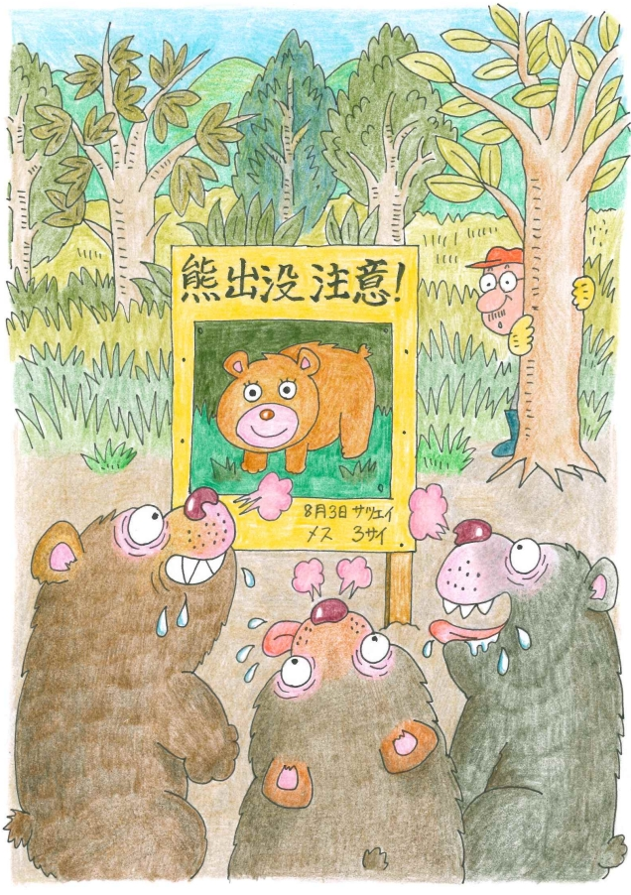

＜一般部門＞那須良輔大賞
画題【アイドルのポスター？】
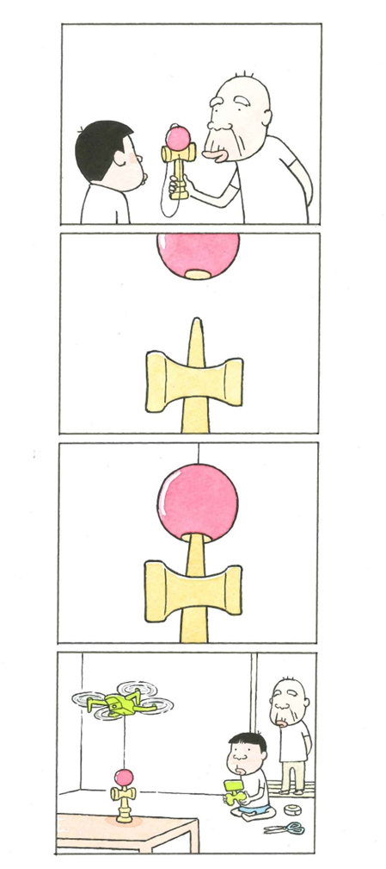
＜一般部門＞審査員特別賞
画題【昭和と令和】
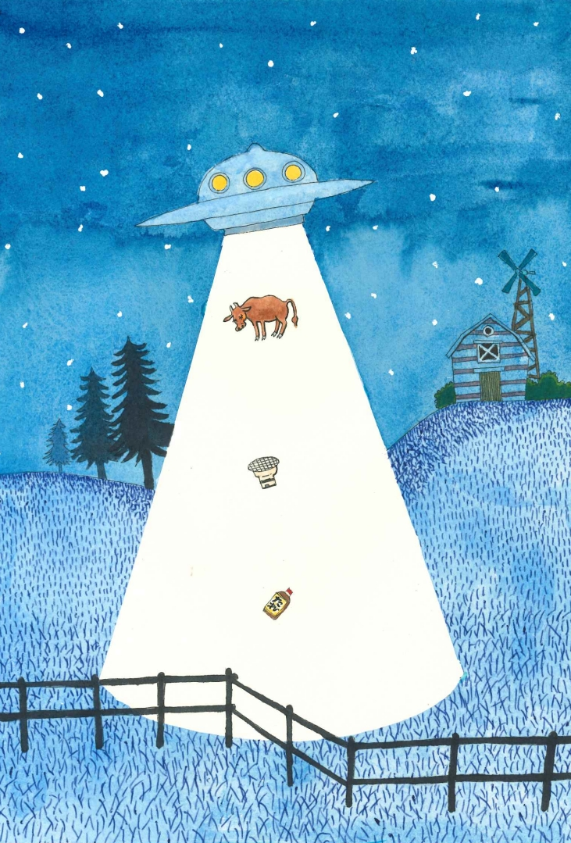

＜一般部門＞肥後モッコス賞
画題【キャトルミューティレーション】
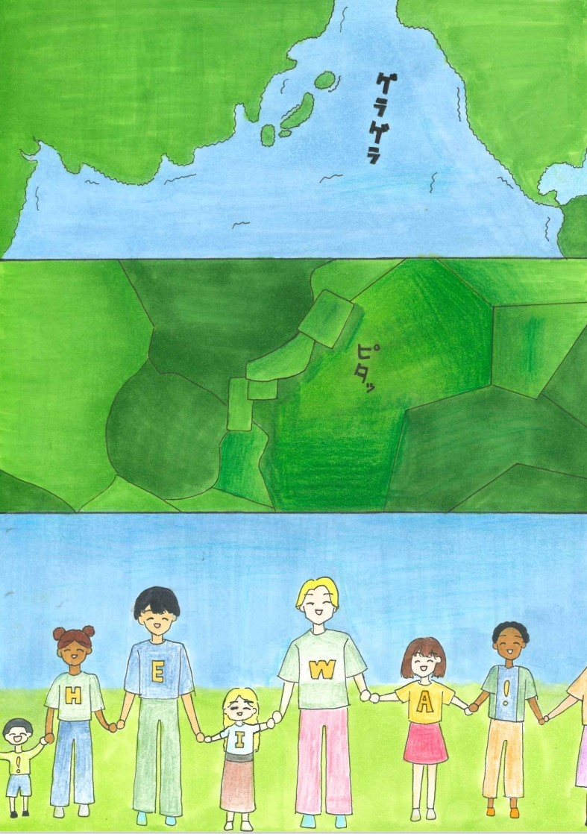

＜ジュニア部門＞ 中学生の部 那須良輔大賞
画題【巨大地震が起きて、世界がくっついちゃった！】
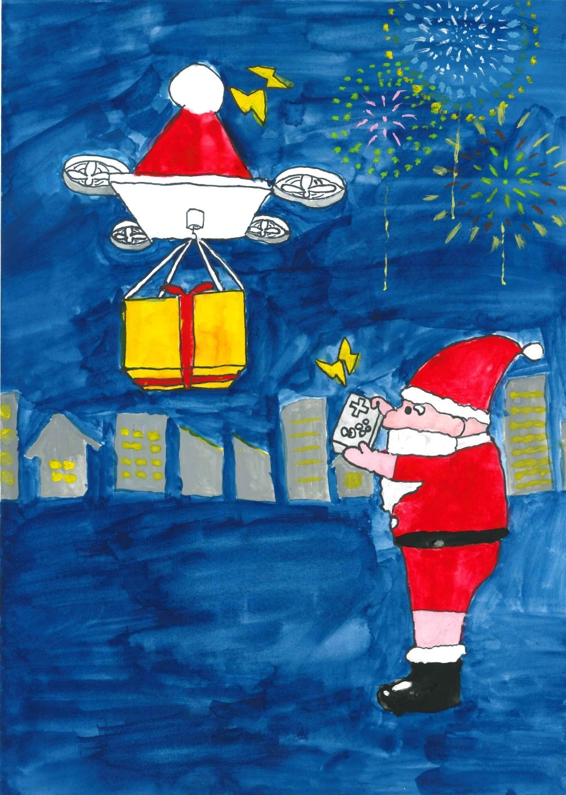

＜ジュニア部門＞ 小学生以下の部 湯前町長賞
画題【冬にそなえて練習中】

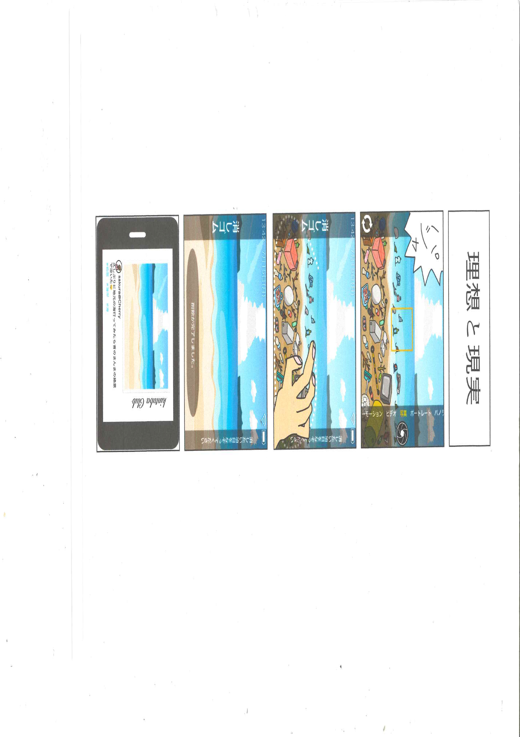
＜マスコミ賞＞ 一般の部
画題【理想と現実】

